Thực hiện xét nghiệm diện rộng và tiêm vaccine Covid-19 mũi 1 cho toàn bộ người dân

Quận Long Biên triển khai xét nghiệm diện rộng từ 09/9/2021 đến ngày 12/9/2021, tiêm chủng vaccine Covid-19 mũi 1 cho 100% người dân từ 18 tuổi trở lên trước ngày 15/9/2021
Thực hiện Kế hoạch 327/KH-UBND ngày 08/9/2021 của UBND quận Long Biên về việc tăng tốc xét nghiệm diện rộng, tiêm chủng vaccine phòng chống Covid-19 cho người dân trên địa bàn quận;
UBND quận Long Biên tập trung mọi nguồn lực; tận dụng tối đa thời gian trong thời gian giãn cách xã hội để xét nghiệm diện rộng toàn quận cho người dân và tổ chức tiêm chủng vaccine Covid-19 mũi 1 cho toàn bộ người dân từ 18 tuổi trở lên. Cụ thể:
- Xét nghiệm diện rộng 100% người dân trên địa bàn quận từ ngày 09/9/2021 đến ngày 12/9/2021. Các điểm xét nghiệm sẽ sử dụng ứng dụng Bluzone để kiểm tra và thông báo kết quả xét nghiệm. 100% các trường hợp thực hiện xét nghiệm phải khai báo y tế và sử dụng ứng dụng Bluezone quét mã QR tại điểm xét nghiệm.
- Tiêm chủng vaccine Covid-19 mũi 1 cho 100% người dân từ 18 tuổi trở lên trước ngày 15/9/2021. Để thực hiện tiêm chủng, đề nghị người dân truy cập Cổng thông tin tiêm chủng Covid-19 tại địa chỉ "https://tiemchungcovid19.gov.vn" hoặc tải ứng dụng "Sổ sức khỏe điện tử" để khai báo thông tin và nhận kết quả chứng nhận tiêm chủng.
1. Thực hiện xét nghiệm diện rộng:
1.1. Người dân có điện thoại thông minh
Yêu cầu toàn bộ người dân có điện thoại thông minh cài đặt Bluezone để có mã QR xuất trình khi lấy mẫu xét nghiệm, cụ thể:
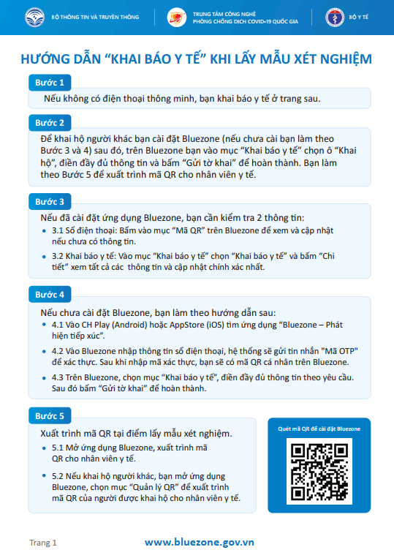
1.2. Người dân không có điện thoại thông minh
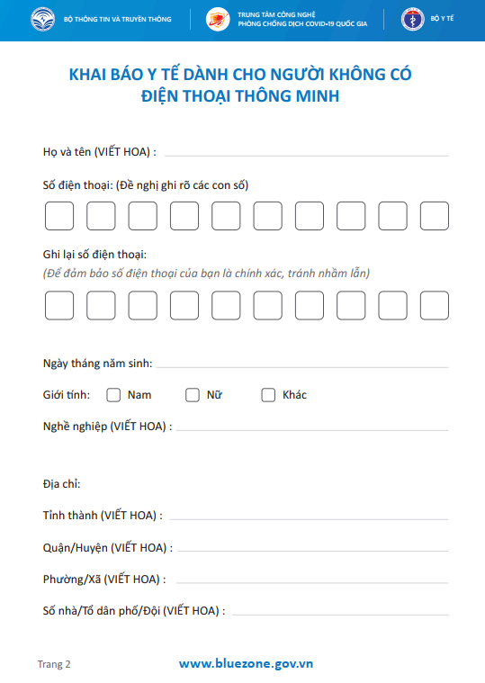
Lưu ý:
- Người dân khi đi lấy mẫu xét nghiệm cộng đồng phải mang theo điện thoại thông minh đã cài đặt Bluezone (khai báo y tế đầy đủ trong ứng dụng).
- Tại điểm lấy mẫu xét nghiệm, người dân mở Bluezone để xuất trình mã QR cho nhân viên y tế.
- Trường hợp không có điện thoại thông minh, sử dụng tờ khai.
2. Hướng dẫn tiêm chủng vaccine Covid-19:
2.1. Truy cập Cổng thông tin tiêm chủng Covid-19
Tại địa chỉ https://tiemchungcovid19.gov.vn
2.2. Tải và sử dụng ứng dụng Sổ sức khỏe điện tử
